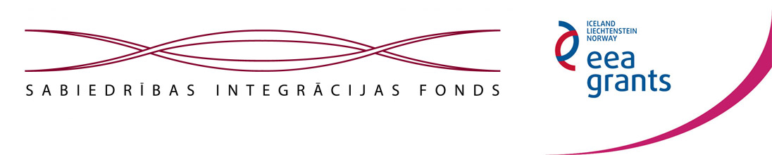
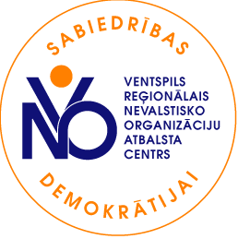
Projekta Nr. 2012.EEZ/DAP/MAC/199
Projekta mājaslapa - http://ventspilsnvo.weebly.com/

Eiropas Ekonomikas zonas finanšu instrumenta programmas „NVO fonds” apakšprogrammas „NVO darbības atbalsta programmas” projekts „Ventspils pilsētas un novada pilsoniskās sabiedrības attīstībai”. Projektu finansiāli atbalsta Islande, Lihtenšteina un Norvēģija
Nr. 4  2013. gada novembris | Informatīvā ziņu lapa

Ziņas, jaunumi
Informācija par NVO aktivitātēm, projektiem Ventspils pilsētā un rajonā

  Ventspils reģionālais NVO atbalsta centrs |  | Noteikti esat pamanījuši, ka Ventspilī vairākās publiskās vietās ir uzstādīti interaktīvie ekrāni, kuros nepārtraukti var lasīt par aktualitātēm pilsētā. Pašreiz tādi ekrāni ir uzstādīti 27 vietās. Arī NVO varētu izmantot šo lielisko iespēju - sevi un savas aktivitātes pareklamēt uzreiz 27 pilsētas vietās!  Ceturtdien, 14. novembrī plkst. 16:00 NVO atbalsta centrā Andrejnamā notiks īsais apmācību kurss NVO pārstāvjiem par interaktīvo ekrānu izmantošanas iespējām. Par to pastāstīt un mūs konsultēt ir piekrituši Ventspils Digitālā centra darbinieki.  Izmantojiet šo iespēju!!!  Zinot NVO atbalsta centra “ietilpību”, lūdzu savlaicīgi piesakiet savu organizāciju pārstāvjus semināram. Apliecinājumu dalībai gaidīsim no Jums līdz 14.novembrim (ventnvoac2 @ inbox.lv).
Tuvojas NVO Ziemassvētku Labdarības tirdziņa organizēšanas laiks!
Lai šo ideju realizētu, ir nepieciešams gan visu dalīborganizāciju, gan arī citu entuziastu un interesentu atbalsts. Pašreiz ir zināms tikai plānotais tirdziņa norises datums - 14. decembris, vieta un laiks tiks precizēti.

Lai palīdzētu, 21. novembrī plkst. 16:00 pie mums novadīt nelielu apmācību semināru ir piekritusi atbraukt Talsu novada fonda valdes priekšsēdētāja Iveta Rorbaha, kurai ir liela pieredze akciju organizēšanā un ziedojumu piesaistē, runāsim arī par ziedojumu saņemšanas kultūru. Par norises vietu tiks paziņots atsevišķi 20. novembrī.
Uz semināru aicinām ne tikai biedrību pārstāvjus, bet arī visus iepriekšējo gadu un šī gada potenciālos NVO Ziemassvētku akcijas dalībniekus (pārdevējus, priekšnesumu sniedzējus).
Lūgums biedrību un nodibinājumu vadītājiem savlaicīgi mobilizēt savus aktīvistus un pieteikt dalību seminārā. No semināra dalībnieku skaita būs atkarīga tā norises vieta. Tāpēc informāciju par dalību seminārā paziņojiet līdz 20. novembrim plkst. 14:00 pa e-pastu ventnvoac2@ inbox.lv , vai tālruņiem 63623136, 26484988

Ventspils reģionālais NVO atbalsta centrs |  | 1. un 2. novembrī Ventspils reģionālā nevalstisko organizāciju (NVO) atbalsta centra organizētajā pieredzes apmaiņas braucienā pie kolēģiem Vidzemē devās 18 NVO dalībnieki - pārstāvji no 13 organizācijām, kā arī Ventspils Sociālā dienesta pārstāve.  Brauciens ir Eiropas Ekonomikas zonas finanšu instrumenta programmas „NVO fonds” Islandes, Lihtenšteinas un Norvēģijas finansiāli atbalstītā projekta „Ventspils pilsētas un novada pilsoniskās sabiedrības attīstībai” viena no aktivitātēm. Pirmajā dienā ventspilnieki iepazinās ar Valmieras novada fonda, Jauniešu ideju laboratorijas, bērnu un jauniešu invalīdu biedrības „Saulīte”, fonda „Iespēju tilts” un biedrības „Valmieras pilsētas pensionārs” darbību, bet otrajā dienā bija iespēja „paspēlēties” Cēsu Bērnu Zinātnes centrā Z(in)oo.  Secinājumi, idejas tālākam darbam un atziņas par Vidzemes organizācijām katram dalībniekam ir savas, bet kopīga ir atziņa, ka šādi braucieni ir kā eliksīrs ikdienas rutīnai un organizācijām tas ir ļoti nepieciešams. Esam ieguvuši pozitīvas emocijas, jaunus kontaktus un ierosmi iepazīt arī citu Latvijas novadu NVO.  Plašāka informācija projekta mājas lapā http://ventspilsnvo.weebly.com  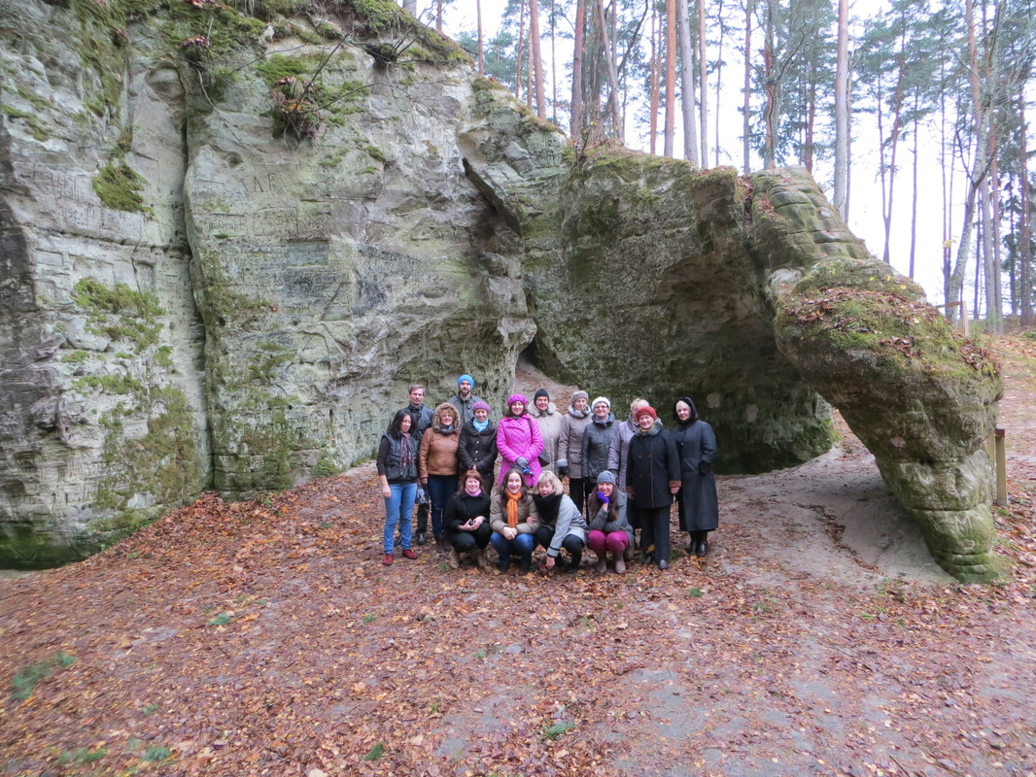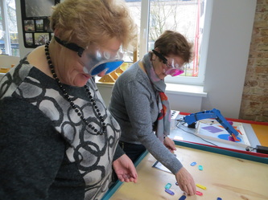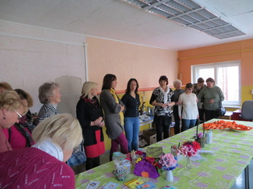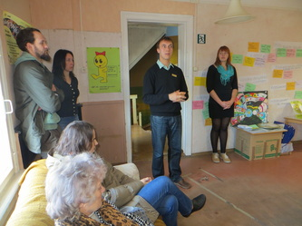
  Biedrība “Ģimenes spēks” |  | Jaunās māmiņas 12. novembrī savā klubiņā uzzināja kā tiek gatavotas ziepes.  Kopīgi tika izgatavoti aromātiski ziepju paraugi, iegūta svarīgākā informācija, kas jāņem vērā gatavojot ziepes mājās. Gatavojoties Ziemassvētkiem, katra nodarbību dalībniece varēs likt lietā savas iegūtās zināšanas, radošo izdomu un droši gatavot visdažādākās ziepes sev un draugiem-dāvanām un ikdienas lietošanai.  Jautājumi par citām biedrības aktivitātēm, rakstot uz epastu: maminuidejas@inbox.lv
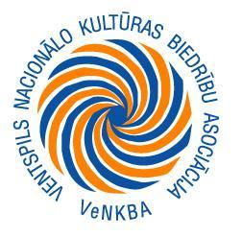  Ventspils Nacionālo kultūras biedrību asociācija |  | 16. un 17.novembrī Ventspilī notiks VII Starptautiskais nacionālo kultūru festivāls “Ventspils vainags”, kurā piedalīsies radoši kolektīvi un solisti, pārstāvot vairāk kā 15 etniskās grupas.  Festivālu „Ventspils vainags” organizē Ventspils Nacionālo kultūras biedrību asociācija ar Ventspils pilsētas pašvaldības un privātuzņēmumu atbalstu vienu reizi divos gados. Festivāls savas pastāvēšanas laikā ir kļuvis ne tikai par nozīmīgu notikumu pilsētas kultūras dzīvē, bet arī par tradicionālu satikšanās un savu panākumu demonstrēšanas vietu Latvijas nacionālkultūras organizāciju radošiem kolektīviem. Pasākumā „Ventspils vainags” uzstājās ne tikai dalībnieki no mūsu valsts dažādām pilsētām, bet arī dalībnieki no Igaunijas, Baltkrievijas, Krievijas un Lietuvas. Festivāla žanru diapazons arī ir pietiekami plašs – no autentiskas folkloras līdz pat mākslas etniskiem elementiem mūsdienu formā.  Festivāla organizators Ventspils Nacionālo kultūras biedrību asociācija izsaka lielu pateicību Ventspils pilsētas pašvaldībai, SIA „Kurzemes televīzija”, laikrakstam „Ventas Balss”, Krievijas Federācijas ģenerālkonsulātam Liepājā, sponsoriem, kā arī visiem dalībniekiem un partneriem!  Vairāk informācijas šeit.
Aktivitātes
Informācija par NVO pasākumiem, semināriem, akcijām, projektiem Latvijā un ārpus Latvijas
  Sabiedrības integrācijas fonds |  | Sabiedrības integrācijas fonds projekta „Nacionālais integrācijas centrs” ietvaros aicina valsts pārvaldes, pašvaldību un to iestāžu, kā arī NVO darbiniekus pieteikties uz apmācībām par starpkultūru komunikāciju!  Lai paaugstinātu valsts pārvaldes, pašvaldību darbinieku un NVO pārstāvju, kas strādā vai nākotnē savā darbā varētu saskarties ar trešo valstu valstspiederīgajiem, starpkultūru komunikācijas prasmes, Sabiedrības integrācijas fonds (turpmāk – SIF) projekta „Nacionālais integrācijas fonds” ietvaros organizē apmācību kursu „Starpkultūru komunikācija"!  Apmācību kurss „Starpkultūru komunikācija" veidots uz augsti kvalitatīvas un aktuālas teorētiskās un praktiskās bāzes, iekļaujot dažādus inovatīvus neformālās izglītības elementus un metodes. Apmācību programma.  Vairāk informācijas šeit.
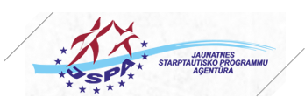  Jaunatnes starptautisko programmu aģentūra |  | Lai veicinātu Latvijas studentu zināšanas un izpratni par Eiropas Savienību (ES) un Latvijas dalības ES aktualitātēm, ES māja izsludina erudīcijas konkursu studentiem „ES erudīts 2013”. Konkursa uzvarētājam balvā Eiropas Komisijas pārstāvniecība Latvijā un Eiropas Parlamenta Informācijas birojs dāvinās portatīvo datoru.  Konkursā aicināti piedalīties Latvijas augstskolu studenti, kuri savu dalību konkursam var pieteikt ar Latvijas augstskolu studentu pārvaldes organizāciju starpniecību. Pieteikties iespējams līdz 15. novembrim!  Vairāk informācijas šeit.  Jauno ES izglītības, apmācību, jaunatnes un sporta programmu sauks Erasmus+ 2013. gada 26. jūnijā Eiropas Parlaments un Eiropas Padome vienojās, ka jauno ES izglītības, apmācību, jaunatnes un sporta programmu nākamajiem septiņiem gadiem sauks Erasmus+. Jaunā programma apvienos visas pašreizējās ES un starptautiskās finansējuma iespējas izglītības, apmācību un jaunatnes jomā. Par jaunās programmas aktualitātēm varēsi uzzināt arī oficiālajā Erasmus+ Facebook lapā https://www.facebook.com/
Eiropas Savienības (ES) programma „Jaunatne darbībā” noslēdzas 2013. gadā, tāpēc Jaunatnes starptautisko programmu aģentūra (JSPA) rīko programmas izvērtēšanas pasākumu „Pietura: „Jaunatne darbībā” 2007-2013”. Aicinām divus Jūsu organizācijas pārstāvjus, kas darbojušies programmā „Jaunatne darbībā”, pagodināt ar savu klātbūtni.

Izvērtēšanas pasākums „Pietura: „Jaunatne darbībā” 2007-2013” notiks šī gada 29. novembrī Rīgā, Dizaina fabrikā „D.FAB.”, Slokas ielā 52d (plkst. 15:00 – 19:00, ierašanās un aktivitātes no plkst. 14:00).

Izvērtēšanas pasākumā piedalīsies jaunieši, jaunatnes darbinieki, skolotāji, sociālie darbinieki un citi darbā ar jauniešiem iesaistītie, kas aktīvi darbojušies ES programmā „Jaunatne darbībā” no 2007. līdz 2013. gadam, īstenojot dažāda veida neformālās izglītības projektus. Pasākuma laikā tiks pasniegti atzinības raksti kvalitatīvāko programmas „Jaunatne darbībā” projektu īstenotājiem.

Izvērtēšanas pasākums „Pietura: „Jaunatne darbībā” 2007-2013” ir publisks pasākums, kurā tiks fotografēts un filmēts. Pēc pasākuma materiāli tiks ievietoti aģentūras administrētajās tīmekļa vietnēs un sociālajos tīklos. Ja Jūsu organizācijas pārstāvis ir nepilngadīgs, lūdzu, sazinieties ar aģentūru, lai saņemtu personas datu aizsardzības anketu, kuru nepilngadīgās personas vietā paraksta vecāki vai aizbildņi.
R.S.V.P. līdz 14.11.2013. – tālr. 67356257 (Marita Kroiča), e-pasts: marita.kroica@jaunatne.gov.lv . Ģērbšanās stils – svinīgi. Ja Jums ir īpašas vajadzības, lūdzam, sazināties ar aģentūru.

Informācija par pasākumu: Marita Kroiča, tālr. 67356257, e-pasts – marita.kroica@jaunatne.gov.lv.

  Latvijas Pilsoniskā alianse |  | Apkopojot informāciju par aktualitātēm nevalstisko organizāciju grāmatvedības uzskaitē, ir konstatētas vairākas problēmas, kas izriet no grāmatvedības uzskaites regulācijas interpretācijas ikdienā. Aicinām iepazīties ar rakstu pielikumā, kurā atspoguļotas galvenās problēmas un uzskaitīti visi būtiskākie normatīvie akti, kas regulē NVO grāmatvedības vešanu.  Pētījumu un rakstu par grāmatvedības uzskaites problēmām ir veidojusi eLPA piesaistītā grāmatvedības konsultante Jadviga Neilande. Konsultantes sagatavotā informācija būs atspoguļota pētījumā Pārskats par NVO sektoru Latvijā. 2013. Pētījums tiks publiskots š.g. decembrī.  Vairāk informācijas šeit.
 |  | 25.11.2013. ir iespēja noskatīties vebināru What Nonprofit Executive Staff Need to Understand About Social Media. Vebinārā tiks runāts par sociālo mediju vērtību, lai palielinātu tiešsaistes līdzekļu piesaisti un tiešsaistes zīmolu atzīšanu. Apspriedīs Mobile Web iespējas, izskatīs nepieciešamību izveidot sociālo mediju politiku. Stāstīs, kā ar minimālu budžetu var gūtu panākumus sociālajās lapās. Lai piedalītos vebinārā, ir iepriekš jāpiesakās.  Vairāk informācijas var atrast šeit.
Projektu konkursi, finanšu iespējas
Sabiedrības integrācijas fonds |  | Izsludina projektu konkursu EEZ programmā „NVO fonds”  Sabiedrības integrācijas fonds izsludina otro atklāto projektu iesniegumu konkursu Eiropas Ekonomikas zonas finanšu instrumenta 2009.-2014.gada perioda programmas „NVO fonds” apakšprogrammas „Nevalstisko organizāciju projektu programma” ietvaros”. Programmas „NVO fonds” mērķis ir veicināt pilsoniskās sabiedrības attīstību Latvijā un stiprināt atbalstu sociālajam taisnīgumam, demokrātijai un ilgtspējīgai attīstībai.  Programmas līdzfinansējumu veido Eiropas Ekonomikas zonas finanšu instrumenta un Latvijas valsts budžeta līdzfinansējums. Līdzfinansējuma saņēmējs nodrošina savu finansējumu vismaz 10% apmērā no projekta kopējām attiecināmajām izmaksām. Projektu iesniegumu iesniegšanas termiņš: Mecoprojektiem un makroprojektiem – 2013.gada 2.decembris līdz plkst.18.00; Mikroprojektiem – 2014.gada 23.janvāris līdz plkst. 17.00. Vairāk informācijas var iegūt šeit.
  Kultūras ministrija |  | Kultūras ministrija (KM) izsludina atklātu projektu iesniegumu atlasi Eiropas Ekonomikas zonas (EEZ) finanšu instrumenta 2009.-2014.gada perioda programmas „Kultūras un dabas mantojuma saglabāšana un atjaunināšana” neliela apjoma grantu shēmā „Kultūras mantojuma saglabāšana” un neliela apjoma grantu shēmā „Kultūras apmaiņa”.  Grantu shēmas „Kultūras mantojuma saglabāšana” mērķis ir kultūras mantojuma objektu restaurācija un saglabāšana, veicinot to ekonomiskās darbības formu attīstību un dažādošanu, sekmējot ekonomisko aktivitāti attiecīgajās teritorijās. Uz programmas līdzfinansējumu var pretendēt valsts iestādes (ne komercsabiedrības), kuru īpašumā, valdījumā vai lietojumā ir arhitektūras piemineklis, kā arī pašvaldības, pašvaldības iestādes vai citas atvasinātas publiskas personas (ne komercsabiedrības), kuru īpašumā ir arhitektūras piemineklis.  Grantu shēmas „Kultūras mantojuma saglabāšana” ietvaros pieejamais programmas līdzfinansējums ir 1 287 928 euro.  Pieejamais programmas līdzfinansējums vienam projektam ir no 50 000 euro līdz 250 000 euro.  Projektu iesniegumu iesniegšanas termiņš: no 2013.gada 16.septembra līdz 2013.gada 6.decembrim.
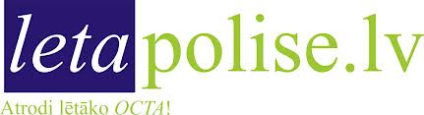 |  | Portāls letapolise.lv izsludina pieteikšanos biedrībām un nodibinājumiem atbalsta saņemšanai sociālās jomas projektiem, kura ietvaros biedrībām un nodibinājumiem ir iespēja saņemt finansiālu un mantisku atbalstu.  Portāls aicina iesaistīties šajā projektā un pieteikt Jūsu organizācijai nepieciešamo atbalstu. Letapolise.lv palīdzēs Jums informēt sabiedrību par Jums aktuālām vajadzībām un, iesaistot savus klientus, palīdzēsim sakrāt nepieciešamos finanšu līdzekļus izvirzītā mērķa sasniegšanai.  Pieteikšanās projektā ir pavisam vienkārša un ātra – ir nepieciešams aizpildīt pieteikuma anketu un iesūtīt to elektroniski uz nolikumā norādīto e-pasta adresi. Vairāk informācijas šeit.
 |  | Sieviešu izaugsmei  The Global Fund for Women ir globālais fonds sievietēm, kas sniedz vispārējās darbības atbalsta dotācijas organizācijām, kas darbojas vietējā, reģionālā un valsts līmenī, lai sievietes attīstītu savu potenciālu un dzīvot bez diskriminācijas un vardarbības. Fonds piedāvā iespēju pieteikties dažādiem grantu veidiem: ceļošanas, attīstības, inovācijas. Lai pieteiktos grantiem var būt gan NVO pārstāvis, gan neformālas grupas pārstāvis, svarīgākais, lai tā ir komanda, jo pieteikumi no indivīdiem netiek pieņemti. Pieteikuma formas ir iespējams aizpildīt gan angļu, gan krievu valodās. Iespēja pieteikties grantiem ir atvērta līdz 15. decembrim. Vairāk informācijas šeit.
  Latvijas Vides aizsardzības fonds |  | Latvijas vides aizsardzības fonda (LVAF) administrācija, saskaņā ar Latvijas vides aizsardzības fonda padomes 2013.gada 23.oktobra sēdes Nr.6 lēmumu, izsludina 2014.gada projektu konkursu vadlīnijā „Atbildīgs dzīvesveids”.  Projektu konkursā var piedalīties Latvijas Republikā reģistrēts komersants, biedrība vai nodibinājums, zemnieku vai zvejnieku saimniecība, kā arī reģistrēta fiziska persona saimnieciskās darbības veicējs un akreditētas valsts, pašvaldību un privātās izglītības iestādes, kā arī augstskolas, kas reģistrētas Izglītības iestāžu reģistrā.  Konkursa ietvaros projektu iesniegumus var iesniegt šādu aktivitāšu īstenošanai 2014.gadā:  1.Periodisko izdevumu izdošana  Vides izglītību un audzināšanu veicinošu publikāciju sagatavošana un publicēšana periodiskajos izdevumos (iznāk ne retāk kā reizi trīs mēnešos, vienreizējā tirāža pārsniedz 100 eksemplārus) 2014.gadā, prioritāri atspoguļojot un aktualizējot ar Latviju saistītos tematiskos jautājumus par ekosistēmu pakalpojumiem, resursu efektivitāti un vides kvalitāti, kā arī oglekļa mazietilpīgu attīstību.  LVL 150 000 / EUR 213 431  2.TV un radio raidījumu veidošana  Vides izglītību un audzināšanu veicinošu TV vai radio raidījumu veidošana pārraidīšanai Latvijas Republikā reģistrēto raidorganizāciju raidījumos, t.sk. TV vai radio raidījumu veidošana pārraidīšanai Latvijas Republikā reģistrēto raidorganizāciju raidījumos reģionālajā TV vai radio, prioritāri atspoguļojot un aktualizējot ar Latviju saistītos tematiskos jautājumus par ekosistēmu pakalpojumiem, resursu efektivitāti un vides kvalitāti, kā arī oglekļa mazietilpīgu attīstību.  LVL 200 000 / EUR 284 574  3.Nometņu organizēšana bērniem un jauniešiem  Diennakts vai dienas vides izglītības nometņu organizēšana bērniem un jauniešiem, t.sk., bērniem ar īpašām vajadzībām, kuru mērķis ir veicināt izpratni par vidi un dabu, tās problēmām un motivēt aktīvai darbībai vides aizsardzībā, kur vismaz 50% no kontaktnodarbībām tiek veltītas tēmām, kas saistītas ar vides un dabas aizsardzību un resursu taupīšanu.  LVL 100 000 / EUR 142 287  4.Akciju un kampaņu organizēšana  Pasākumi nacionālā vai reģionālā mērogā ar dalībnieku skaitu ne mazāku kā 20 (divdesmit), kuros prioritāri atspoguļoti un aktualizēti ar Latviju saistīti tematiski jautājumi par ekosistēmu pakalpojumiem, resursu efektivitāti un vides kvalitāti, kā arī oglekļa mazietilpīgu attīstību.  LVL 150 000 / EUR 213 430  5.Atbalsts vietējām vides iniciatīvām  Reģiona un/vai vietējā līmeņa aktivitātes, kas vērstas uz vides pārvaldības jautājumu risināšanu praktiskā veidā, iesaistot vietējos iedzīvotājus un sadarbojoties ar citām atbilstošām mērķgrupām un pēc tam nodrošinot projekta rezultātu uzturēšanu ne mazāk kā 3 (trīs) gadus.  LVL 100 000 /EUR 142 287  Vairāk informācijas šeit.
Aktuāli
  Ventspils pilsētas dome |  | Trešdien, 13. novembrī, plkst. 19.00 Ventspils pilsētas domes vadība atbildēs uz iedzīvotāju uzdotajiem jautājumiem.  Sarunas tēma – „Ventspils – pilsēta bērniem un jauniešiem”  Uz jautājumiem atbildēs Ventspils pilsētas domes priekšsēdētājs Aivars Lembergs, Ventspils pilsētas domes priekšsēdētāja 1.vietnieks infrastruktūras jautājumos Jānis Vītoliņš un Ventspils pilsētas domes priekšsēdētāja vietnieks Didzis Ošenieks.  Jautājumus iespējams uzdot: portālā www.ventspils.lv un portālā www.ventasbalss.lv pie šīs ziņas, sūtot e-pastu vtvt@skatvis.net, kā arī zvanot darba dienās no plkst. 8.00 līdz 12.00 un no 13.00 līdz 17.00 pa tālruni 636 01183. Arī sarunas laikā būs iespējams piezvanīt uz studiju.  Aicinām visus ventspilniekus skatīties sarunu un būt aktīviem, uzdodot jautājumus! Sarunu portālā www.ventspils.lv būs iespējams tiešraidē noskatīties pie īpaši izceltas ziņas par tiešraidi.
Seminārs  Aktuāli jauni grozījumi likumā "Par uzņēmumu ienākuma nodokli". |  | Seminārs Aktuāli jauni grozījumi likumā "Par uzņēmumu ienākuma nodokli", kas stāsies spēkā ar 01.01.2014. notiks 2013.gada 21.novembrī, no 10.00-14.30, Rīgā, Akadēmijas laukumā 1, Zinātņu akadēmijas konferenču zālē 3. stāvā.  CENA 50.00 LVL / 71,14 EUR ( iekļauti izdales materiāli un kafijas pauze)  Lektore: L. Ļitviņenko nodokļu konsultante, Latvijas Nodokļu konsultantu asociācijas biedre, darba pieredze VID un Finanšu ministrijā sniedzot konsultācijas nodokļu un grāmatvedības jautājumos.  Semināra programmā  1. Atvieglots uzņēmumu ienākuma nodokļa režīms:  - mežsaimniecības pakalpojumu kooperatīvajām sabiedrībām;  - lauksaimniecības pakalpojumu kooperatīvajām sabiedrībā.  2. Jauna kārtība nerezidentu ienākuma noteikšanā no nekustamā īpašuma atsavināšanas Latvijā.  3. Jauna kārtība maksājumiem nerezidentam , kas atrodas, ir izvietots vai nodibināts zemu nodokļu un beznodokļu valstīs vai teritorijās.  4. Noteikts jauns nodokļa režīms augstskolām, koledžām un zinātniskajām institūcijām.  5. Noteikts tonnāžas nodokļa maksātāja statuss.  6. Noteikta jauna kārtība ienākumam pielīdzinām s aizdevums.  7. Nodokļa atvieglojumu izmaiņas.  8. Zaudētā pamatkapitāla daļas noteikšana kapitālsabiedrības likvidācijas gadījumā.  9. Informācija par vidējo kredīta likmi ņemot vērā to, ka ar 2014.gadu Latvija pāries uz euro valūtu.  10. Neatgūto parādu norakstīšana:  - neatgūtās pievienotās vērtības nodokļa summas;  - neatgūtās aizdevumu summas, par kurām ir aprēķināti procentu maksājumi.  11. Atvieglojumi nodokļa maksātājam, kas darbojas ĪAT par izmantotajiem pamatlīdzekļiem.  12. Reorganizācijas procesā nodoto un pārņemto pamatlīdzekļu nolietojuma aprēķina kārtība.  13. Apstiprinājums par nodokļa samaksu ārvalstīs par gūtajiem ieņēmumiem no publiskās apgrozības vērtspapīru turēšanas.  14.Informācijas sniegšanas kārtība par lauksaimniecībā izmantojamām zemes platībām.  15. Personālsabiedrību taksācijas periodu ienākumi.  16. Noteikts jauns nodokļa maksājums, ja n etiek nodarbināts darbaspēks.  17. Nodokļu parādi un atvieglojumu piemērošanas kārtība.  18. Citi redakcionāli un tehniski precizējumi likumā.  19. Atbildes uz jautājumiem.  IK Biznesa investīcijas tālrunis- 67310802; 67310893; 28221993  Lai pieteiktu savu dalību seminārā, aizpildiet šo anketu un nosūtiet pa faksu. 66662842 vai e-pastu info@noderigi.lv
  Nodarbinātības valsts aģentūra |  | Darba devēji Nodarbinātības valsts aģentūras (NVA) filiālēs visā Latvijā var pieteikties dalībai „Pasākumos noteiktām personu grupām” un izveidot valsts līdzfinansētās darba vietas nelabvēlīgākā situācijā esošo darbinieku nodarbināšanai. Pasākumos noteiktām personu grupām var piedalīties komersanti (izņemot ārstniecības iestādes un izglītības iestādes, kuru pamatuzdevums ir izglītības programmu īstenošana), pašnodarbinātās personas, kā arī biedrības vai nodibinājumi (izņemot politiskās partijas).  Detalizētāka informācija par pasākumu, kā arī saraksts ar profesijām, kurās bezdarbnieki izteikuši vēlmi strādāt, pieejams NVA filiālēs un NVA mājaslapas sadaļā "Darba devējiem" => "Pasākums noteiktām personu grupām", kā arī tuvākajā NVA filiālē.
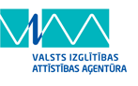  Valsts Izglītības un attīstības aģentūra |  | 22.11.2013. Rīgas Starptautiskā ekonomikas un biznesa administrācijas augstskolas (RISEBA) Arhitektūras un mediju centrā H2O, Ūdens ielā 6, Valsts izglītības attīstības aģentūra (VIAA) rīkos izstādi Baltic EXPRO 2013, kuras ietvaros notiks arī informatīvie semināri par jauno ES programmu Erasmus+. Izstādē Baltic EXPRO 2013 ikviens interesents varēs iepazīties ar Eiropas Savienības (ES) Mūžizglītības un Ziemeļu Ministru padomes Nordplus programmu Baltijas valstu projektu rezultātiem. Izstādi var apmeklēt nereģistrējoties. Lai pieteiktos informatīvajiem semināriem, kuros varēs uzzināt vairāk par jauno ES programmu Erasmus+, kas sāks darboties 2014. gadā, nepieciešams reģistrēties. Reģistrācija semināriem - tiešsaistē. Dalībnieku skaits semināros ir ierobežots.  Vairāk informācijas var atrast šeit.

Informatīvā ziņu lapa sagatavota Ventspils reģionālajā nevalstisko organizāciju atbalsta centrā . Adrese - Andreja ielā 7 (4.stāvs), Ventspils, LV- 3601; tālr./fakss 63623136, e-pasts: ventnvoac2@inbox.lv

Šī informatīvā ziņu lapa ir izdota ar Eiropas Ekonomikas zonas finanšu instrumenta un Latvijas valsts finansiālu atbalstu.
Par informatīvās ziņu lapas saturu atbild Ventspils reģionālais NVO atbalsta centrs.

